Итоги проведения всероссийского Дня правовой помощи детям
18 ноября 2016 года в МБОУ «Верхнесуньская ООШ»
Мамадышского муниципального района
ФИО и контакты ответственного должностного лица за проведение мероприятия | Место и время  проведения мероприятий | ФИО, должность и контактные данные представителей органов государственной власти, органов местного самоуправления, организаций,  а также адвокатов и нотариусов, привлеченных к участию в мероприятии | Проблемные вопросы задаваемые учащимися
 | Место и время  проведения мероприятий | Суньское сельское поселение | Проблемные вопросы задаваемые учащимися
 | Место и время  проведения мероприятий | Салахов Мансур Фарвазетдинович –  глава Суньского сельского поселения  Газизова Миляуша Наиловна- депутат Суньского сельского поселения  Хуснуллин Рамиль Гамирович-учитель обществознания МБОУ «Верхнесуньская ООШ» | Проблемные вопросы задаваемые учащимися
Зам. директора по УВР Газизова Миляуша Наиловна | МБОУ «Верхнесуньская ООШ»  7.30. |  | Из каких источников мы можем узнать о своих правах, о новых изменениях в них?

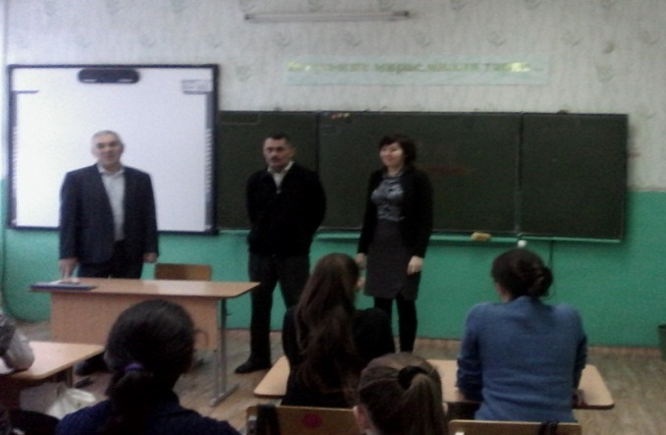
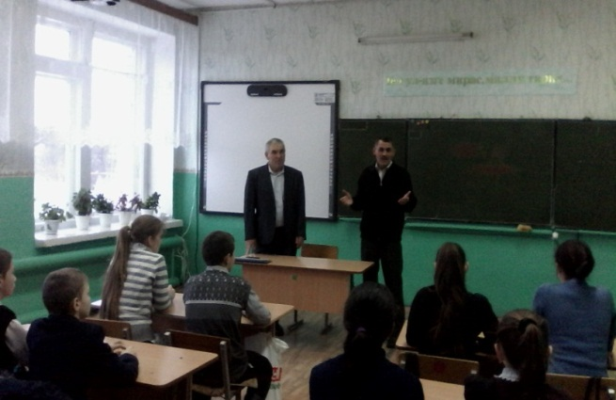

18 ноября прошел День правовой помощи детям. На тематический классный час был приглашен Глава местного самоуправления Салахов Мансур Фарвазетдинович. Разговор строили в форме диалога. Дети задавали вопросы и высказывали свое мнение. Затрагивались темы правового консультирования детей по вопросам их собственных прав, прав их родителей или законных представителей.

